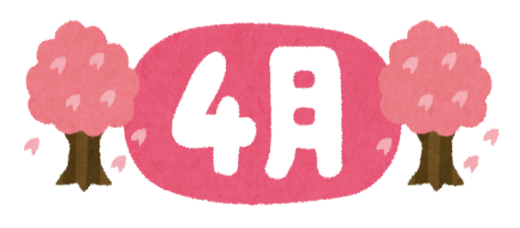


令和８年（２０２６年）４月８日 札幌市立美香保小学校
入学・進級 おめでとうございます！
暖かな春の日差しがまぶしく感じられるようになりました。新学期が始まり、９日から給食も始まります（1年生は1４日からです）。今年度も、子どもたちの健康を願い、安全でおいしい給食を提供できるように努力してまいります。保護者の皆様のご理解とご協力をお願いします。
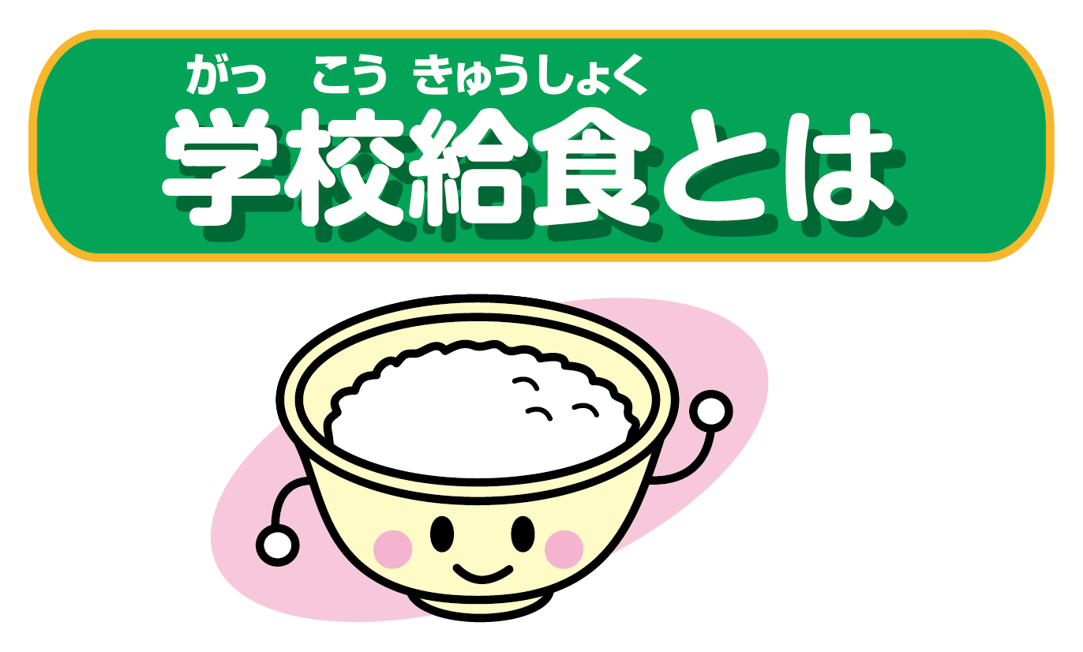
「学校給食法」に基づき、教育活動の一環として実施されるものです。成長期にある児童生徒の心身の健全な発達のため、栄養バランスのとれた食事を提供するとともに、望ましい食習慣と食に関する実践力を身に付けさせるための重要な教材としての役割も担っています。

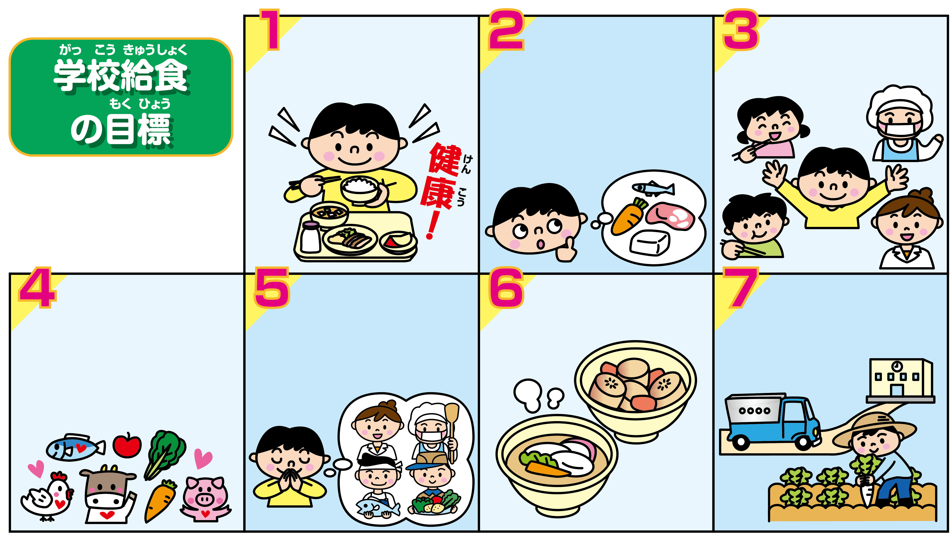
食事について正しい理解を深め、健全な食生活を営む判断力や望ましい食習慣を養う。

適切な栄養の摂取による健康の保持増進
明るい社会性と協同の精神を養う。
自然の恩恵への理解を深め、生命、自然を尊重する精神や環境の保全に寄与する態度を養う。
食生活が多くの人々の勤労に支えられていることを理解し、感謝する。
伝統的な食文化を理解する。
食料の生産、流通及び消費について、正しく理解する。

※「学校給食法」第2条より抜粋・要約

①エプロン（スモック）
②三角巾（ぼうし）
③マスク
④ランチョンマット
⑤給食袋
以上全てのものに記名をお願いします。また、サイズやボタンのほつれ等の確認もお願いします。

準備をお願いします
よろしく お願いします！
「今日の給食なあに？」
「給食おいしかったよ！」
という笑顔を励みに、栄西小と
美香保小の合計約940名分を
調理員8名でつくります。おいしくて安全な給食を提供できるよう、給食室一同力を合わせて頑張ります。また、食に関するご相談等ありましたら、栄養教諭・岡本美千子（栄西小：751-1852）までお気軽にご連絡ください。
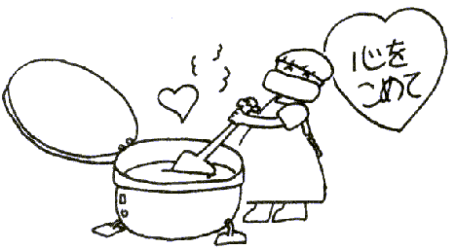

①エプロン（スモック）
②三角巾（ぼうし）
③ランチョンマット
④マスク（布製でも、使い捨てでも可です）
⑤給食袋
以上すべてのものに記名をお願いします。また、サイズやボタンのほつれ等の確認もお願いいたします。

準備をお願いします
７ 昔ながらの食べ物を大切にしよう
～伝統的な食文化の理解～

７ 昔ながらの食べ物を大切にしよう
～伝統的な食文化の理解～

●厚別北中・北都中の給食紹介

